CONTROLES

--Joystick estático ubicado en la parte inferior izquierda de la pantalla de juego con opción de movilidad, también está la opción de comandos por direccionales en arriba, abajo, izquierda, derecha y las diagonales

-- 6 Botones para los controles de habilidades ubicados en la parte inferior derecha

1. un botón central que tiene como orden el proceso de ataque básico
2. 3 botones alrededor del botón central los cuales tienen los comandos de las habilidades
3. Un botón para atacar y priorizar torres
4. Un botón para atacar y priorizar súbditos

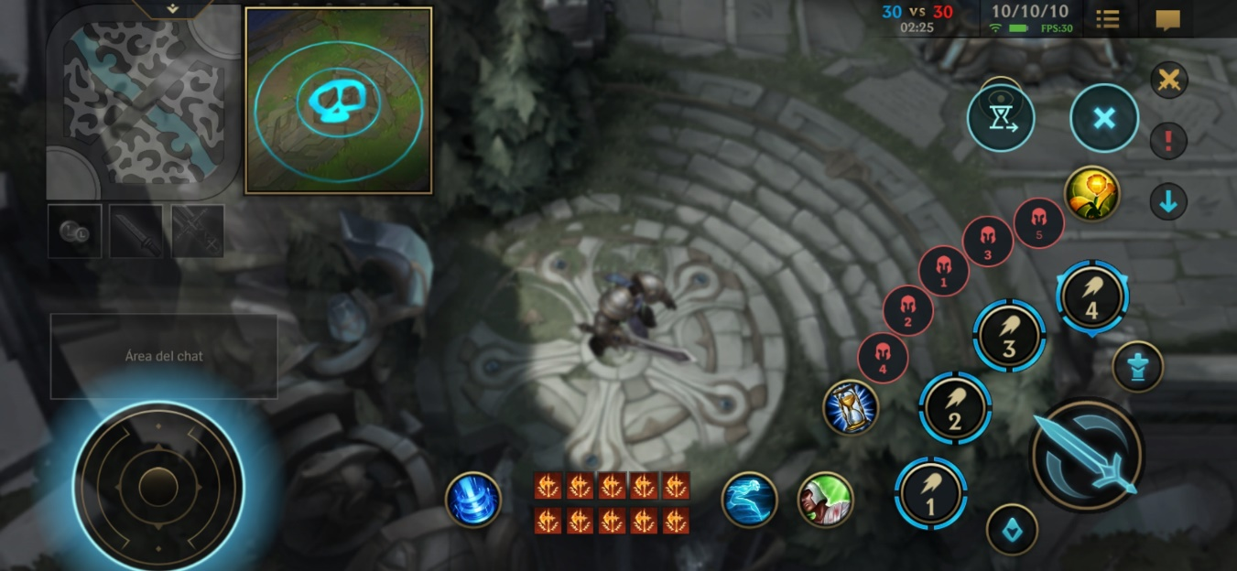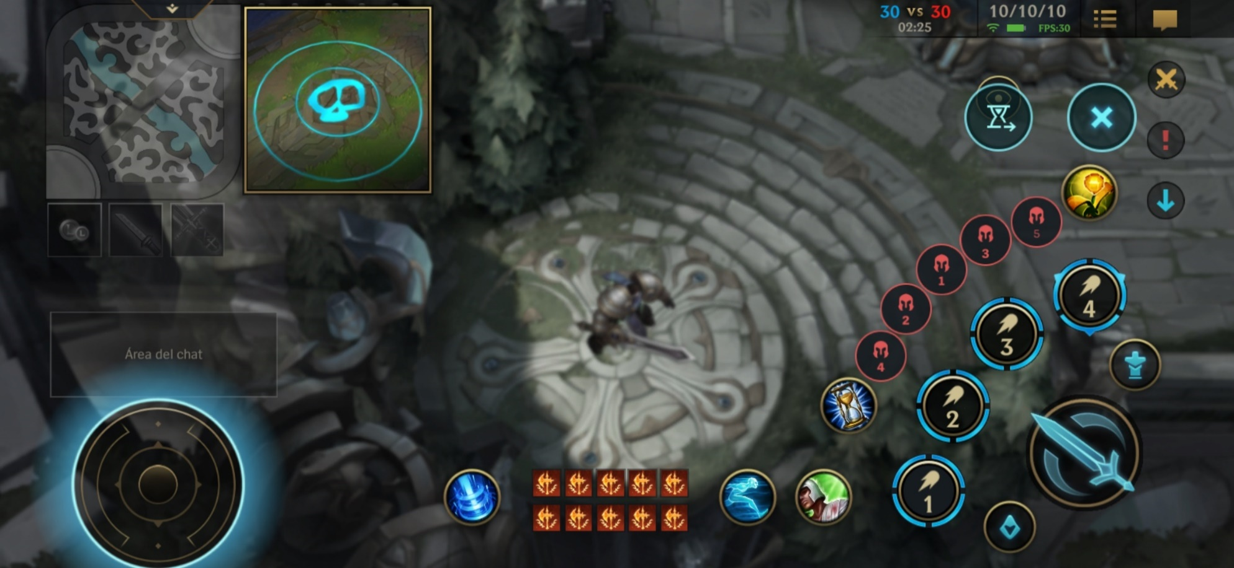

ALERTAS

Un botón con una lista desplegable de 5 opciones:

1. Ayudar: para pedir ayuda
2. Peligro: avisar del peligro
3. Retirada: para avisar una retirada
4. En camino: para avisar que el jugador está en camino
5. Atacar: para avisar la orden de atacar al enemigo a los compañeros

SECTOR SUPERIOR IZQUIERDO

MINI MAPA

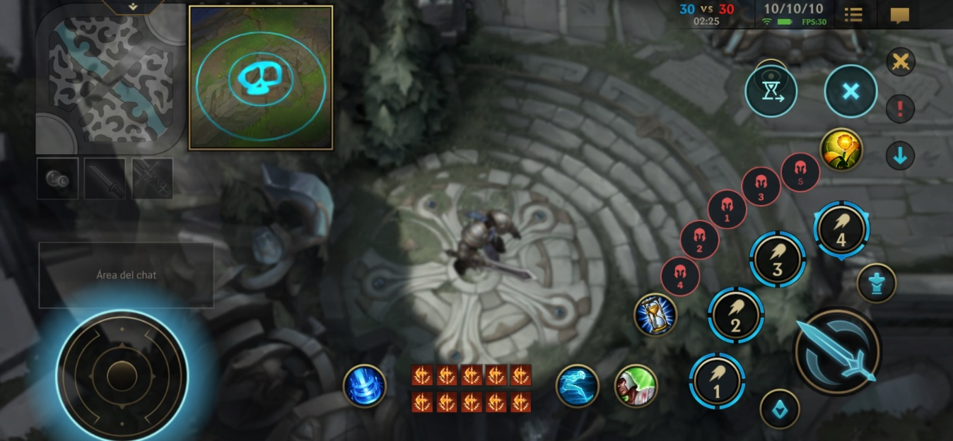El mini mapa ubicado en la parte superior izquierda de la pantalla

CONFIGURACION DE CHAT

Comprende chat de voz, chat de texto y texto predeterminado

1. Chat de voz  
   comprende un botón para activar el chat de voz. El chat esta configurado para hablar solo con equipos prediseñados
2. Chat de texto  
   -Comprende barra de texto donde se escriben los mensajes de la partida.   
   -Tendrá censura de palabras mal intenciones.  
   -En el chat de texto habrá alertas de globales de la partida como primera sangre, primera torrea, aliados y enemigos asesinados, etc.
3. Chat de texto predeterminado   
   Comprende textos predeterminados para facilitar la comunicación que se mostraran en el chat de texto normal

CONTADOR DE ORO

1. Para llevar la información de cuanto oro tiene el jugador disponible TIENDA
2. Para abrir el menú de la tienda de objetos donde se pueden comprar objetos para mejorar las estadísticas del Heroe, ver la lista de objetos clasificados por:   
   Daño mágico   
   Daño físico   
   Resistencia mágica   
   Resistencia física   
   Velocidad de ataque   
   Objetos de movimiento   
   Objetos de Guardabosque (jungla)  
   Objetos de utilidad

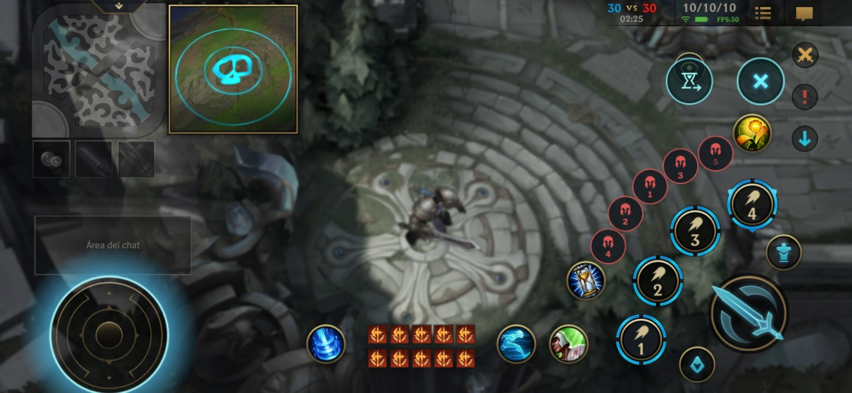

SECTOR SUPERIOR DERECHO

1. Contador de asesinatos globales de ambos equipos
2. Contador Asesinatos/Muertes/Asistencias
3. Señalador de la batería
4. Señalador WiFi
5. Ping
6. Chat
7. Tiempo de partida



SECTOR INFERIOR CENTRAL

1. Botón para regresar a base
2. 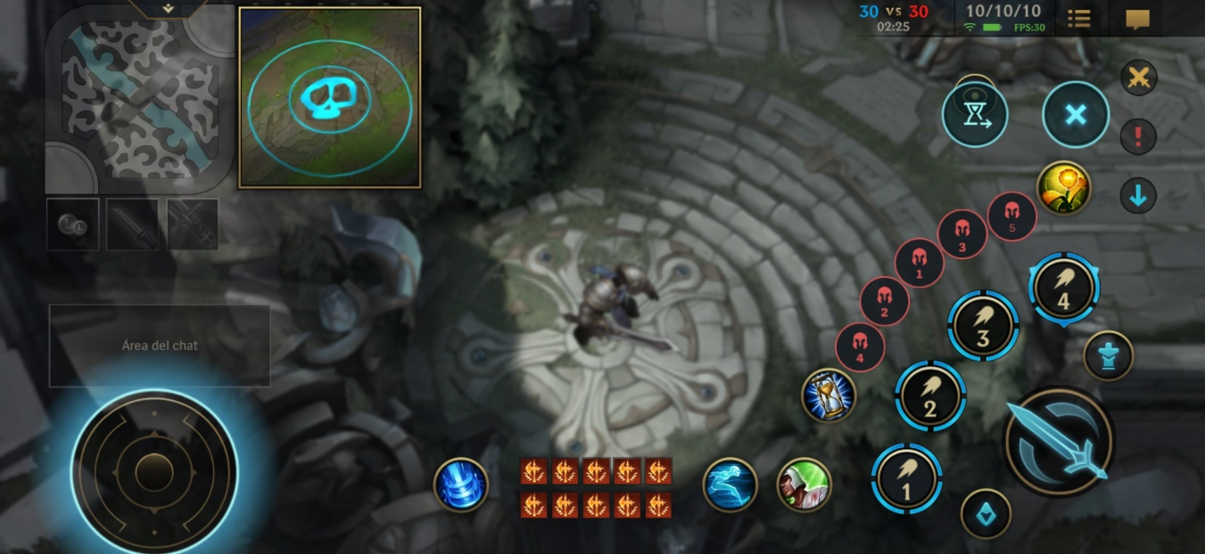1 botones para hechizos

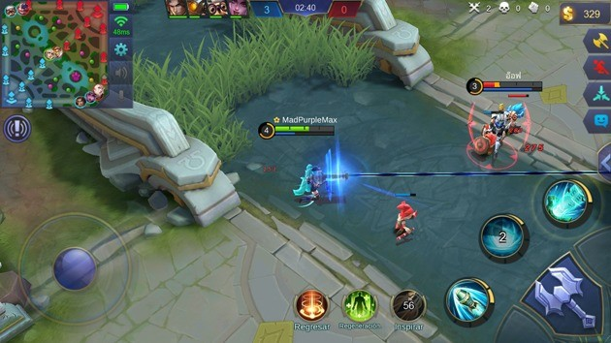

JUGABILIDAD DE TIENDA

Las compras en la tienda se pueden hacer dentro del spaw como fuera de él.  
En el spawn: se puede abrir la tienda, donde se verán las listas de objetos, los objetos incluidos el precio y la características   
Fuera del spawn: solo se podrán comprar objetos de tier 1 y que son recomendados para el personaje en cuestión

JUGABILIDAD EN LA LINEA

1. Compras permitidas en partida, no es necesario regresar a la base para comprar objetos
2. Los hechizos tienen un enfriamiento de 1 minuto
3. La vuelta a base dura 5 segundos
4. Se puede elegir de las 5 opciones de hechizos 2 para ser usados en la partida
5. Derribo de campeón enemigo da 10 de exp

Cada campeón enemigo otorga 100 de oro

JUGABILIDAD DE TORRETAS

1. Cada torreta tiene 2.000 de vida  
   Por cada ataque básico la torreta otorga 1.5 exp   
   Cada 500 de daño la torreta otorga 250 de oro
2. Por cada golpe la torre causa daño de 50 de daño en los primeros 5 minutos de partida y cada 5 minutos aumenta el daño en 10
3. Supertorreta central con 3000 de puntos de salud cada golpe de la torreta equivale a 70 de daño el cual aumenta una vez hayan destruido por los menos dos torres previamente cada 5 minutos en 20 de daño

JUGABILIDAD DE VASAYOS

1. Los súbditos tienen guerreros tienen 250 puntos de salud, sus puntos de salud aumentan en 11 cada 5 minutos, entrega 11 de oro  
   - Causan 10 de daño físico
2. Los súbditos magos tienen 110 puntos salud, sus puntos de salud aumentan en 7 cada 5 minutos , entrega 7 de oro   
   -Causan 15 de daño magico
3. Los súbditos de cañon tiene 450 puntos de salud, sus punto salud aumentan en 25 cada 5 minutos, aparecen cada 2 oleadas de súbditos y entregan 30 de oro   
   - Causan 20 de daño fisico
4. Supersubdito: los supersubditos aparecen en todas las líneas una vez se haya destruido la supertorreta estos tiene 900 de vida y al morir entregan 90 de oro   
   -Causan 30 de daño físico y 20 de daño mágico
5. Cada súbdito entrega 5 de exp, cada 6 súbditos (30 exp) se sube de nivel, el nivel máximo es 11 con 4 maxeos para dos habilidades y 3 para la definitiva   
   Los súbditos entregan 10 de oro al ser asesinados